177820-28335-是否廢印花稅尚有變數-關鍵時刻希望各公會能表示意見-昨日訪客405人次
註：彩色字是本網整理加上
- 聯合報

政院廢印花稅 藍15縣市長全反對
2019-08-28 23:57聯合報 記者鄭媁／台北報導

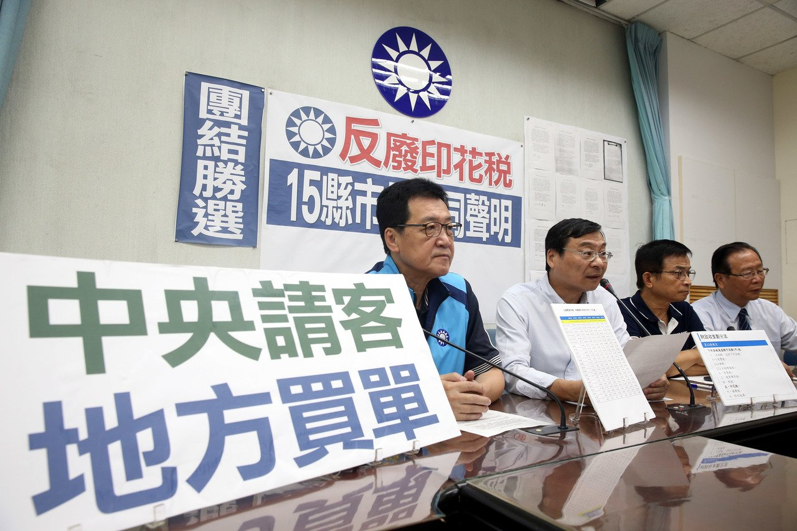國民黨立院黨團昨天舉行記者會，立委費鴻泰（左起）、黨團總召曾銘宗、賴士葆、林德福等人代藍營15縣市首長發表共同聲明，反對行政院片面提出廢除印花稅。 記者邱德祥／攝影
行政院擬廢除印花稅，國民黨立法院黨團昨天公布十五名藍營縣市長的共同聲明，反對廢除印花稅，並質疑行政院未徵詢地方意見就決定廢除，侵害地方政府權責。
藍營十五縣市長共同聲明指出，民進黨執政不力，中央負債六點四兆元，地方負債九千億元，尚有十七兆元的潛藏負債，印花稅每年稅收計一百廿一億元，是地方政府一項穩定的稅收來源，現階段真的沒有能力廢除任何一個稅目。
聲明中質疑，行政院在未與地方政府溝通、討論出具體共識下，片面提出廢除印花稅，企圖「中央請客、地方埋單」，藉此建立「集權又集錢」財政收支制度，完全不尊重專業考量，凸顯政府決策的粗暴無理。

政院表示 停徵稅損缺口中央補足
【記者林河名、沈婉玉／台北報導】行政院表示，印花稅法是近百年、陳舊的稅法，不合時宜也不公平，「以前的政府不解決，現在的政府解決」，呼籲國民黨團及藍營縣市首長在大選前冷靜，勿刻意傷害政府為人民做事的善意。
行政院副院長陳其邁說，廢除印花稅是許多專家學者在稅改會議中提出的建議，考慮稅收平衡、整體歲計賸餘，政府一定會站在不讓任何縣市政府稅收減少的前提下，研議相關配套，「請地方政府放心」。政院發言人Kolas指出，停徵印花稅產生的稅損缺口將由中央補足，各地方政府預算不會少。
財政部次長吳自心表示，印花稅有重複課稅的疑慮、常有爭議，稽徵成本又高，趁現在稅收好、有能力時合理調整，「畢竟等修財劃法及實施綠稅遙遙無期」，不是為富人減稅。
台北商業大學財稅系教授黃耀輝說，依憲法規定，要不要廢除印花稅由地方決定，中央無權說廢就廢，中央侵犯地方的財政權，有違憲之虞。

貳、自由時報

廢印花稅 財部：免重複課稅 全民受惠

2019-08-29 05:30
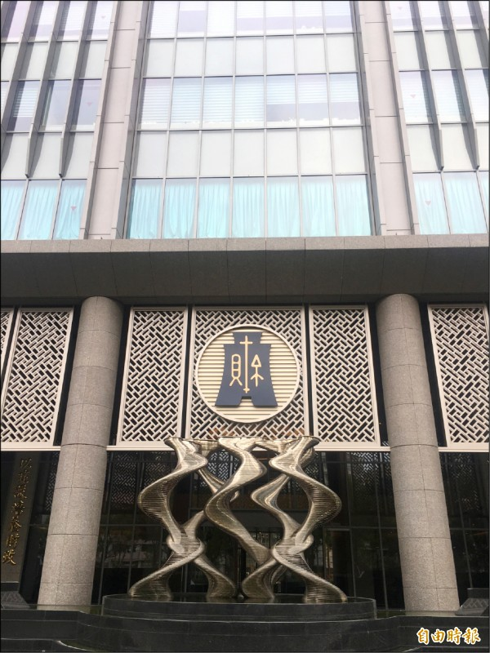
對於國民黨15位縣市長共同聲明反對廢除印花稅，財政部表示，廢止印花稅是全民受惠，不是討好有錢人；且地方政府稅收損失將由中央補足。 （記者鄭琪芳攝）
〔記者鄭琪芳、李欣芳、陳昀、何玉華／綜合報導〕行政院將廢除印花稅，國民黨立院黨團昨聯合十五位縣市長發布聲明反對；行政院發言人谷辣斯．尤達卡（Kolas Yotaka）表示，印花稅法是陳舊又古老的稅法，廢除印花稅是進步的稅改，非政策買票，行政院立場不變。財政部強調，現行對四種憑證課徵印花稅，包括發票及彩券獎金也要課稅，民眾常有重複課稅的疑慮，廢止印花稅是全民受惠。
立法院國民黨團昨代為發布國民黨執政十五縣市首長的共同聲明，指政院片面提出廢除印花稅，建立「集權又集錢」財政收支制度，完全不尊重專業；要求中央未找到長期穩定替代財源前，不得擅自廢止，並要求全面檢討二十年未修正的「財政收支劃分法」。
新北市長侯友宜說，取消印花稅將使新北短缺約十億稅收，造成嚴重的財政負擔，中央如果沒有配套措施，只是挖東牆補西牆，對新北市沒幫助。

地方稅收損失「該給地方的不會少」
對此，Kolas Yotaka回應，行政院已多次說明， 停徵印花稅產生的稅損缺口，將由中央補足，各地方政府預算不會少，不會有「中央請客、地方買單」的情形。
財政部也重申，若經立法院廢止印花稅，中央將會補足稅收損失，「該給地方的不會少」，行政院主計總處已確認財源。
財政部說明，現行對「銀錢收據」、「買賣動產契據」、「承攬契據」及「典賣、讓受及分割不動產契據」等四種憑證課徵印花稅，但一筆交易常構成不同稅目課稅要件，引發重複課稅疑慮。
財政部強調，廢止印花稅是全民受惠，不是為了討好有錢人，也並非僅限於特定對象或團體受益。舉例來說，民眾中了統一發票三獎一萬元，到銀行兌領獎金，除扣繳所得稅二千元，還要扣取四十元印花稅，實際領取七九六○元；因此，民眾常抱怨中獎獎金已課徵所得稅，不應再課徵印花稅。
財政部表示，去年總稅收約二．四兆元，印花稅僅一二一億元、約占○．五％，為了避免影響地方施政，若經立法院審議廢除印花稅，將由中央編列預算補足地方稅收損失，過去遺贈稅、土增稅、地價稅都有類似狀況。

參、中時電子報

印花稅爭議 15縣市槓上中央
04:102019/08/29
工商時報

郭建志
- Facebook

國民黨15縣市首長28日發表共同聲明，抗議行政院卻在未與地方政府溝通討論出具體共識下，片面提出廢除印花稅，要求中央全面性檢討20年未修正的「財政收支劃分法」。
國民黨立法院黨團總召曾銘宗就表示，程序上來看，依據「財政收入劃分法」，印花稅是縣市政府的稅收，依憲法規定，縣市稅收屬於地方政府權責，行政院未經徵詢地方政府意見，即政策性的決定廢止印花稅，極不尊重縣市首長，更侵害地方政府權責，有違憲之虞。
曾銘宗認為，印花稅收一年約有121億元，行政院說廢就廢，心態極為專制。行政院還說，損失的金額中央政府將補助地方，但要如何補助？是補助一年、二年，還是永遠補助？補助財源那裡來？行政院完全沒講清楚，要不要給錢得看行政院的臉色，15位縣市首長當然全力反對。
聲明指出，民進黨執政三年執政不力，中央政府負債6.4兆元，地方政府負債為9,109億元，尚有17.8兆元的潛藏負債，印花稅是地方政府一項穩定的稅收來源，現階段台灣真的沒有能力廢止任何一個稅目，但行政院卻企圖「中央請客、地方買單」。
聲明要求，中央政府未找到長期穩定替代財源前，不得擅自廢止印花稅法，以維持地方財政穩定與健全。同時，中央政府應會同地方政府全面性檢討20年未修正的財政收支劃分法，才能符合現今地方的實際財政需求，平衡六都與其他縣市間城鄉發展。

